Додаток
до рішення виконавчого комітету
Кременчуцької міської ради
Кременчуцького району
Полтавської області
21.08.2025 № 2088

Викопіювання з плану міста М 1:500

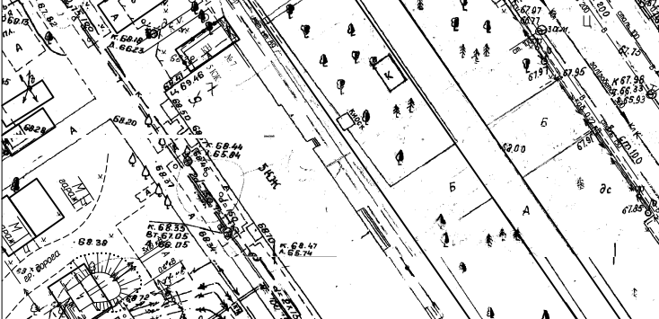

Умовні позначення:

- сезонний майданчик (столи та стільці) (власник – Лещенко В.І.), який розташований по бульвару Українського Відродження біля буд. № 7, в м. Кременчуці без правовстановлюючих документів, що підлягає демонтажу та евакуації на підставі акта обстеження рухомого майна від 12.08.2025.

Керуючий справами
виконкому міської ради Руслан ШАПОВАЛОВ

Начальник управління контролю за
станом благоустрою виконавчого комітету
Кременчуцької міської ради
Кременчуцького району Полтавської області Володимир ОКУНЬ

Начальник управління земельних ресурсів
виконавчого комітету Кременчуцької міської ради
Кременчуцького району Полтавської області Ірина БЕЗВЕРХА

Заступник начальника управління містобудування
та архітектури Кременчуцької міської ради
Кременчуцького району Полтавської області Вікторія КОВАЛЬЧУК

